Rencontres d’affaires et de networking
¡ GOOD MORNING WELLNESS !
Espagne - Barcelone, le 26 Avril 2016
Rencontrez les acteurs incontournables du tourisme de santé et de bien-être en Espagne.

Bénéficiez d’une journée d’information, de networking et de rendez-vous sur mesure sur le marché touristique le plus compétitif au monde.
- Prévision de croissance de 3.1% en Espagne en 2015 selon le FMI
- CA du secteur de 270M €, en croissance de +20% en 2015
- L’Espagne est au cœur d’un nouveau segment touristique que l’on appelle le
« medical wellness » et qui inclue thérapies et soins spécifiques pour des personnes qui souhaitent profiter de leurs vacances pour soigner une pathologie ou recevoir des conseils diététiques.
- L’offre espagnole est déjà à la pointe avec des acteurs comme TEKNON et le SHA WELLNESS CLINIC.
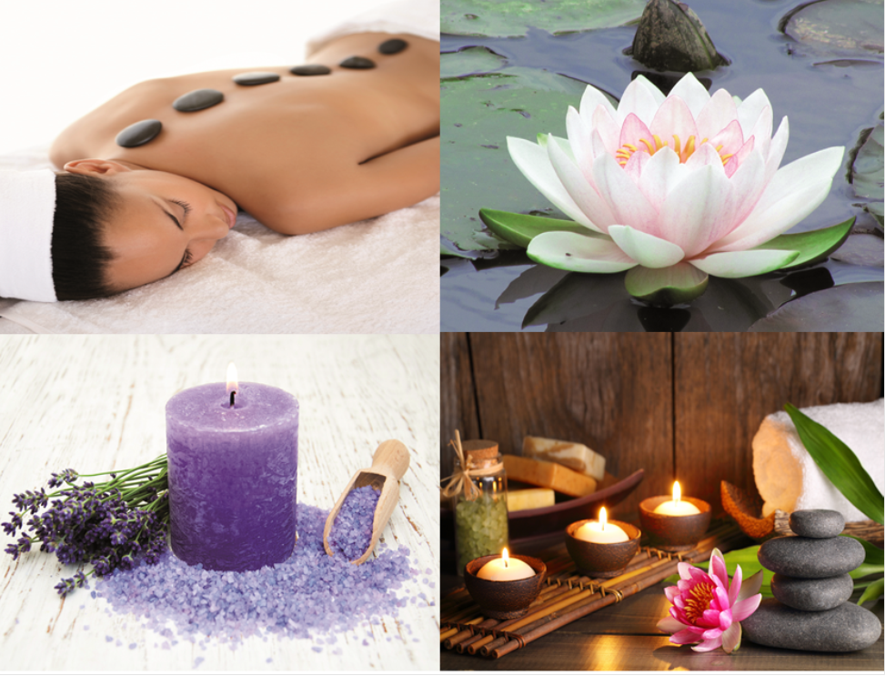
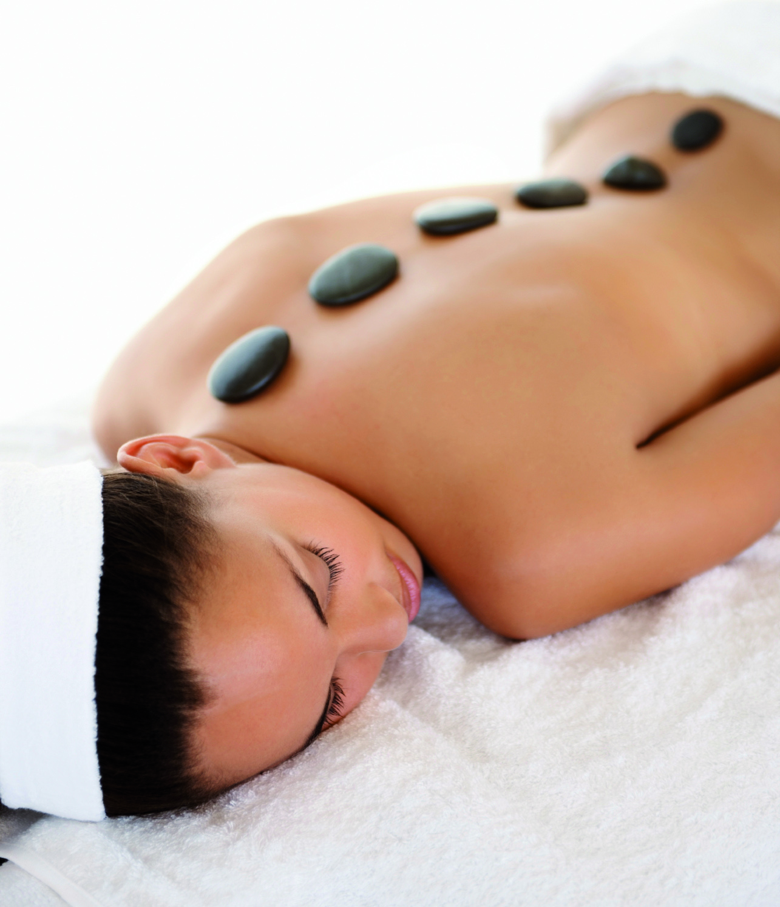
- VOUS ÊTES dans les secteurs suivants :
- Santé : chirurgie esthétique, rééducation, mobilier et équipements
- Cosmétique, esthétique, beauté & bien-être : produits de soins et beauté, matériel d’esthétique, etc.
- Décoration et matériel pour spas (piscines, salles de sport, amenagement, construction)
- VOUS VOULEZ...
- Découvrir le marché espagnol du Wellness
- Etre mis en contact avec les acteurs clés du secteur
- Renforcer et accélérer votre développement commercial en Espagne
- Communiquer et gagner en visibilité

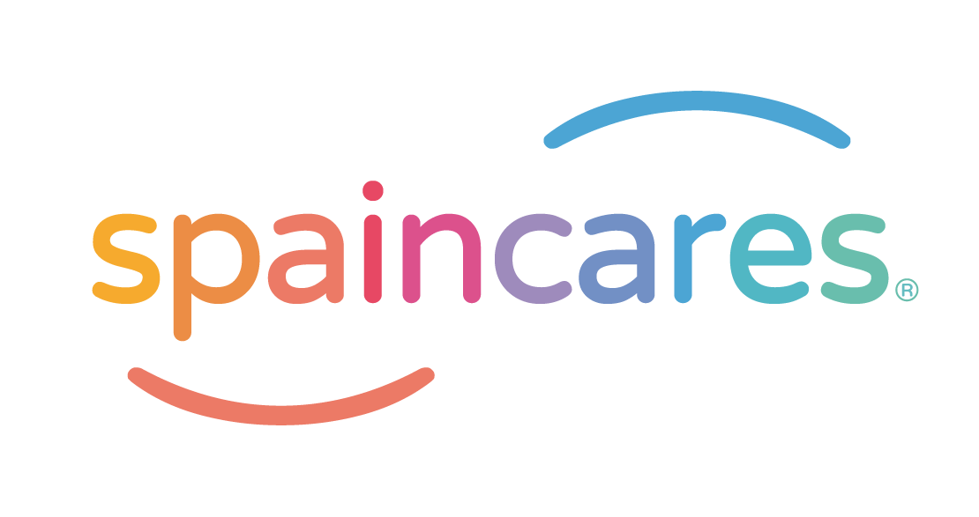
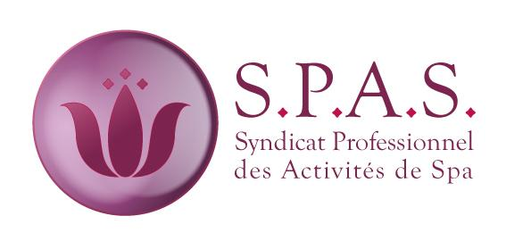

LE PROGRAMME - Barcelone, le 26 Avril 2016

9H00 – 13H00 « Wellness pitch »
Présentation du marché espagnol, par Spaincares (cluster de référence du tourisme de santé en Espagne) : Chiffres clés, bonnes pratiques…
Tables rondes sur les tendances et les opportunités du secteur en Espagne
Présentation des entreprises participantes devant un panel d’experts du secteur. (Directeurs, acheteurs, prescripteurs, journalistes etc…)
13H00 – 14H00 «Cocktail Tapas Networking »

14H00 – 18H00 «Rencontres BtoB » Rendez-vous d’affaires personnalisés avec des décideurs espagnols
Ce programme est donné à titre indicatif et est susceptible d’être modifié.
Vous êtes retenu par 5 décideurs et +
2 400€ HT*
2 880€ TTC

Vous êtes retenu par 3 à 4 décideurs
1 800€ HT*
2 160 TTC

Vous êtes retenu par 2 décideurs
1 200€ HT*
1 440€ TTC

Vous êtes retenu par 1 décideur
900€ HT*
1 080€ TTC

*Sur sélection de dossier : déplacez-vous uniquement si les décideurs retiennent votre profil (frais de dossier de 300€ HT si dossier non retenu).

Prix valable pour une personne/entreprise.
Toute personne supplémentaire sera facturée 150€.
Une offre gagnante avec une facturation au résultat, incluant :

Un programme de rendez-vous BtoB sur sélection de dossier par les entités espagnoles

La participation au Pitch Wellness

L’accès au déjeuner de networking avec une mise en relation avec vos contacts clés.

Forfait «EARLY BIRD» pour les 4 premiers inscrits : un suivi de vos contacts prioritaires dans les 3 mois

Guide des affaires Espagne

Vitrine You Buy France : la création d’ un espace web pour exposer pendant 1 an vos produits et savoir-faire sur www.youbuyfrance.com, le site mondial de promotion des exportateurs français.

Avec en option des prestations de suivis personnalisées:

Une mission de prospection individuelle au Portugal sur le
secteur du Wellness (10-12 contacts . 1 800€ HT)
Suivi commercial hors forfait « EARLY BIRD » 600€HT
Pour toute information
complémentaire, contactez :

Adrien GILBERT
Chef de Pôle Art de vivre - Santé
Bureau Business France à Barcelone
Tél : +34 935 525 323
adrien.gilbert@businessfrance.fr

Suivi jusqu’à 10 contacts sur 3 mois post évènement
Accompagnement personnalisé sur l’année 2016 en amont et
post évènement, devis sur cahier des charges
Nervrine LAMOUR
Chargée d’opération - Paris
Tél : +33 1 40 73 34 48
nervrine.lamour@businessfrance.fr
Date limite d’inscription :

Dans la limite des places disponibles.
26 Février 2016

